/Министерство науки и образования Российской Федерации

ФЕДЕРАЛЬНОЕ ГОСУДАРСТВЕННОЕ БЮДЖЕТНОЕ ОБРАЗОВАТЕЛЬНОЕ УЧРЕЖДЕНИЕ ВЫСШЕГО ОБРАЗОВАНИЯ

«ОРЕНБУРГСКИЙ ГОСУДАРСТВЕННЫЙ УНИВЕРСИТЕТ»

Институт математики и информационных технологий

Кафедра программного обеспечения вычислительной техники и автоматизированных систем

**ОТЧЕТ**

по лабораторной работе № 10

по дисциплине «Программная инженерия задач вычислительной математики»

**Численное решение задачи Коши.**

ОГУ 09.03.04.4024.704 ПЗ

Руководитель

канд. техн. наук, доцент

_____________ Е. А. Шнякина

«__» _______________2024 г.

Исполнитель

Студент группы 22ПИнж(б)РПиС-1

______________ И.В. Федоров

«__» _______________2024 г.

Оренбург 2024

**Задание**

**Цель:** освоить алгоритмы методов численного решения задачи Коши для обыкновенных дифференциальных уравнений (ОДУ).

**Задание:**

1. Найти численное решение задачи Коши

$$\frac{du}{dt}=f(t,u)$$

$$t∈\left[t_{0};T\right] \\ u(t_{0})=u^{0}$$

методами Эйлера, Рунге-Кутта 4 порядка на следующих разностных сетках:

***τ = 0,1; τ = 0,05; τ = 0,025; τ = 0,0125; τ = 0,00625; τ = 0,003125,***

согласно выбранному варианту.

1. На последовательности указанных сеток проверить сходимость полученного численного решения для указанных методов.
2. Осуществить сопоставление методов и полученных численных решений. Для сопоставления методов вычислить

$Δu= \max_{i}Δu_{i}$,

где $Δu_{i}=\left|u_{i}-u_{i}^{*}\right|$, $u_{i}^{*}$- точное решение

|  |  |  |  |  |  |
| --- | --- | --- | --- | --- | --- |
| вариант | *f(t,u)* | *t0* | *T* | *u0* | *точное решение* |
| 17 | *e3t+3(u-1)* | 0 | 1 | 1 | *te3t+1* |

**Практическая часть**

**Метод Эйлера**

Необходимо найти численное решение задачи Коши

$\frac{du}{dt}=f(t,u)$, $t∈\left[t_{0};T\right]$

$u(t_{0})=u^{0}$ начальное условие.

Условия, гарантирующие существование и единственность задачи Коши:

1. функция *f*(*t*, *u*) определена и непрерывна по всем аргументам в замкнутой области

2. функция *f*(*t*, *u*) удовлетворяет условию Липшица $\left|f(t, u^{'})-f(t, u^{″})\right|≤L\left|u^{'}-u^{″}\right|$ для любых $f(t, u^{'}), f(t, u^{″})∈D$.

По переменной *t* введём равномерную сетку $t_{i}=t_{0}+iτ$, *i=0, 1, 2, … ($τ$* - шаг сетки).

Аппроксимируем производную направленной разностью «вперёд»

${\left[\frac{du}{dt}\right]}_{i}=\frac{u_{i+1}-u_{i}}{τ}$.

Дифференциальное уравнение принимает дискретную форму

$\frac{u_{i+1}-u_{i}}{τ}=f(t_{i},u_{i})$.

Выражая $u_{i+1}$ получим расчетную формулу метода Эйлера.

$u_{i+1}=u_{i}+τf(t_{i},u_{i})$.

Метод имеет первый порядок точности относительно $τ$. Ошибка аппроксимации $E=\frac{τ}{2}u^{″}$.

Алгоритм

1. задаются начальные условия *t0*, *u0*
2. задается $τ$- шаг сетки
3. вычислим $n=\frac{T-t_{0}}{τ}$
4. для $i=\overline{0,...,n-1}$ вычислить

$u_{i+1}=u_{i}+τf(t_{i},u_{i})$

$t_{i+1}=t_{i}+τ$

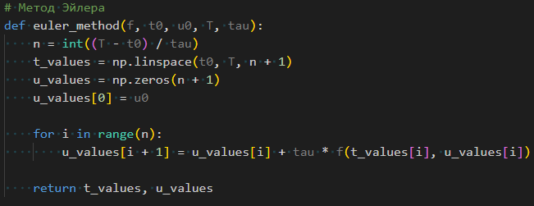

Рисунок 2 – Первая производная разностями вперед

**Метод предиктор-корректор**

Наряду с основной сеткой $t_{i}=t_{0}+iτ$, *i=0, 1, 2, … ($τ$* - шаг сетки) введем в рассмотрение вспомогательную сетку $t_{i+\frac{1}{2}}=t_{0}+(i+\frac{1}{2})τ=t_{i}+0,5τ$.

Метод двухшаговый.

1 шаг (предиктор) - вычисляются значения функции *u* в узлах вспомогательной сетки.

Аппроксимируем производную направленной разностью «вперёд»

$${\left[\frac{du}{dt}\right]}_{i}=\frac{u_{i+\frac{1}{2}}-u_{i}}{0,5τ}$$

Дифференциальное уравнение принимает разностный вид

$\frac{u_{i+\frac{1}{2}}-u_{i}}{0,5τ}=f(t_{i},u_{i})$.

Вычисляем $u_{i+1/2}$ по формуле

$u_{i+1/2}=u_{i}+0,5τf(t_{i},u_{i})$.

2 шаг (корректор) – вычисляются значения функции *u* в узлах основной сетки через найденные значения *u* в узлах вспомогательной сетки.

Выполним аппроксимацию производной симметричной разностью в точке $i+\frac{1}{2}$

${\left[\frac{du}{dt}\right]}_{i+\frac{1}{2}}=\frac{u_{i+1}-u_{i}}{τ}$.

Тогда

$\frac{u_{i+1}-u_{i}}{τ}=f(t_{i+\frac{1}{2}},u_{i+\frac{1}{2}})$.

Откуда находим:

$u_{i+1}=u_{i}+τf(t_{i+1/2},u_{i+1/2})$.

Метод имеет второй порядок точности относительно $τ$. Ошибка аппроксимации $E=\frac{τ^{2}}{3!}u^{‴}$.

Алгоритм

1. задаются начальные условия *t0*, *u0*
2. задается $τ$- шаг сетки
3. вычислим $n=\frac{T-t_{0}}{τ}$
4. для $i=\overline{0,...,n-1}$ вычислить

4.1 $u_{i+1/2}=u_{i}+0,5τf(t_{i},u_{i})$

4.2 $t_{i+\frac{1}{2}}=t_{i}+0,5τ$

4.3 $u_{i+1}=u_{i}+τf(t_{i+1/2},u_{i+1/2})$

4.4 $t_{i+1}=t_{i}+τ$

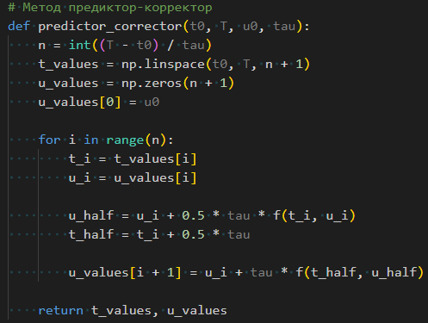

Рисунок 3 – Первая производная разностями назад

**Методы Рунге-Кутта**

Методы семейства Рунге-Кутта являются явными *m*-шаговыми и имеют следующий вид.

Фиксируются числовые коэффициенты *аi*, *bij*, *, i=2, 3, …, m, j=1, 2, …, m-1.*

Последовательно вычисляются функции

$$k_{1}=f(t_{i},u_{i})$$

$$k_{2}=f(t_{i}+a_{2}τ,u_{i}+b_{21}τk_{1})$$

$$k_{3}=f(t_{i}+a_{3}τ,u_{i}+b_{31}τk_{1}+b_{32}τk_{2})$$

*…*

$k_{m}=f(t_{i}+a_{m}τ,u_{i}+b_{m1}τk_{1}+...+b_{mm-1}τk_{m-1})$*.*

Значения функции *u* вычисляются по формуле:

$\frac{u_{i+1}-u_{i}}{τ}=\sum_{j=1}^{m}{σ_{j}k_{j}}$.( где $\sum_{j=1}^{m}{σ_{j}=1}$)

Отметим, что порядок точности методов совпадает с количеством шагов *m*.

Для *m=1*

Метод является одношаговым. Вычисляется только функция $k_{1}=f(t_{i},u_{i})$*.*

Тогда

$\frac{u_{i+1}-u_{i}}{τ}=σ_{1}k_{1}=f(t_{i},u_{i})$ получаем единственную расчетную формулу метода Рунге-Кутта первого порядка, совпадающую с методом Эйлера.

Для *m=2*

В этом случае получаем двухшаговый метод. Необходимо вычислить функции *k1*, *k2*. Формула, по которой вычисляются значения функции *u,* принимает вид:

$\frac{u_{i+1}-u_{i}}{τ}=σ_{1}k_{1}+σ_{2}k_{2}$,

т.е.

$\frac{u_{i+1}-u_{i}}{τ}=σ_{1}f(t_{i},u_{i})+σ_{2}f(t_{i}+a_{2}τ,u_{i}+b_{21}τk_{1})$.

Раскладывая левую и правую части последнего выражения в ряд Тейлора относительно *i*-ой точки, получим систему для нахождения коэффициентов $σ_{1}, σ_{2}, a_{2}, b_{21}$.

$\left\{\begin{aligned}&σ_{1}+ σ_{2}=1 \\ &σ_{2} a_{2}=\frac{1}{2} \\ &σ_{2} b_{21}=\frac{1}{2}\end{aligned}\right.$.

Данная система имеет множество решений, соответственно получаем множество формул второго порядка точности.

Пусть $σ_{1}=0, σ_{2}=1$, тогда $a_{2}=\frac{1}{2}, b_{21}=\frac{1}{2}$- в этом случае получаем формулы, совпадающие с расчетными формулами метода предиктор-корректор.

Пусть $σ_{1}=\frac{1}{2} , σ_{2}=\frac{1}{2}$, тогда $a_{2}=1, b_{21}=1$- в этом случае получаем

$$k_{1}=f(t_{i},u_{i})$$

$$k_{2}=f(t_{i}+τ,u_{i}+τk_{1})$$

$\frac{u_{i+1}-u_{i}}{τ}=\frac{1}{2}(k_{1}+k_{2})$.

Для *m=3*

Для трехшагового метода необходимо вычислить функции *k1*, *k2*, *k3* . Формула, по которой вычисляются значения функции *u,* принимает вид:

$\frac{u_{i+1}-u_{i}}{τ}=σ_{1}k_{1}+σ_{2}k_{2}+σ_{3}k_{3}$,

т.е.

$\frac{u_{i+1}-u_{i}}{τ}=σ_{1}f(t_{i},u_{i})+σ_{2}f(t_{i}+a_{2}τ,u_{i}+b_{21}τk_{1})+σ_{3}f(t_{i}+a_{3}τ,u_{i}+b_{31}τk_{1}+b_{32}τk_{2})$.

Для того, чтобы получить значения коэффициентов $σ_{1}, σ_{2}, σ_{3},a_{2},a_{3}, b_{21}, b_{31}, b_{32}$, раскладываем, аналогично, как предыдущем случае, левую и правую части последнего выражения в ряд Тейлора относительно *i*-ой точки. Получим систему, определяющую значения перечисленных коэффициентов, удовлетворяющих требованию третьего порядка точности метода Рунге-Кутта. Наиболее часто используемыми значениями коэффициентов являются следующие варианты.

$$k_{`1}=f(t_{i},u_{i}) \\ k_{`2}=f(t_{i}+\frac{τ}{2},u_{i}+\frac{τ}{2}k_{1}) \\ k_{`3}=f(t_{i}+τ,u_{i}-τk_{1}+2τk_{2})$$ $u_{i+1}=u_{i}+\frac{τ}{6}(k_{1}+4k_{2}+k_{3})$ $k_{`1}=f(t_{i},u_{i})$ $$k_{`2}=f(t_{i}+\frac{τ}{3},u_{i}+\frac{τ}{3}k_{1}) \\ k_{`3}=f(t_{i}+\frac{2τ}{3},u_{i}+\frac{2τ}{3}k_{2}) \\ u_{i+1}=u_{i}+\frac{τ}{4}(k_{1}+3k_{3})$$

Алгоритм

1. задаются начальные условия *t0*, *u0*
2. задается $τ$- шаг сетки
3. вычислим $n=\frac{T-t_{0}}{τ}$
4. для $i=\overline{0,...,n-1}$ вычислить

4.1 $k_{1}$

4.2 $k_{2}$

4.3 $k_{3}$

*…*

4.m $k_{m}$

4.m+1 $u_{i+1}=u_{i}+τ\sum_{j=1}^{m}{σ_{j}k_{j}}$

4.m+2 $t_{i+1}=t_{i}+τ$

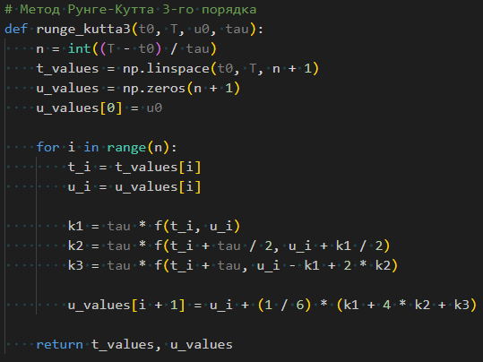

Рисунок 4 – Первая производная со вторым порядком точности

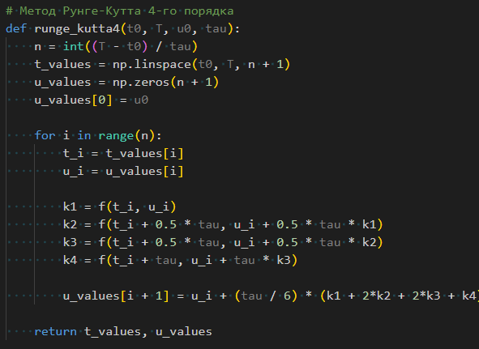

Рисунок 5 – Рунге Кутта 4го порядка

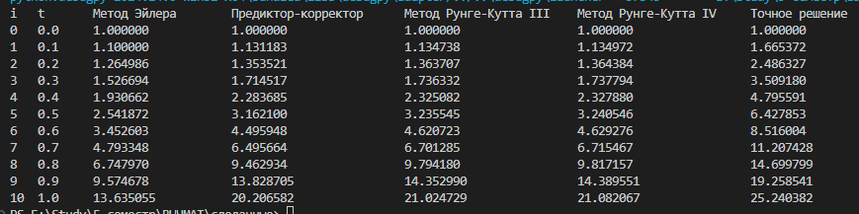

Рисунок 5 – Результаты для 0.1

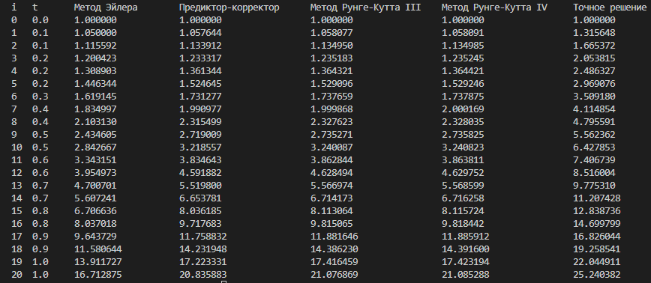

Рисунок 5 – Результаты для 0.05

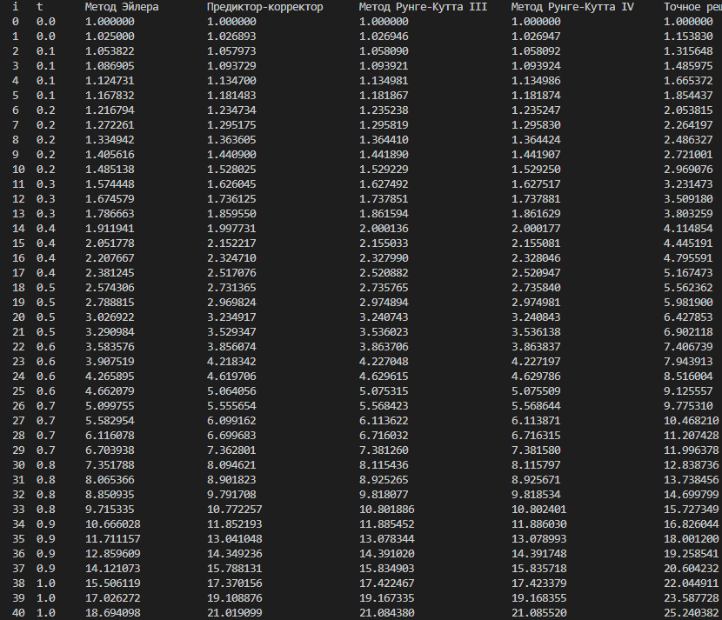

Рисунок 5 – Результаты для 0.025

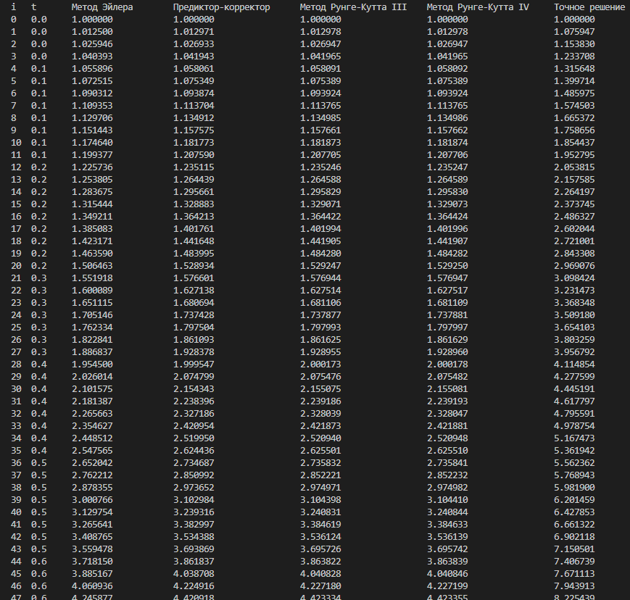

Рисунок 5 – Результаты для 0.0125

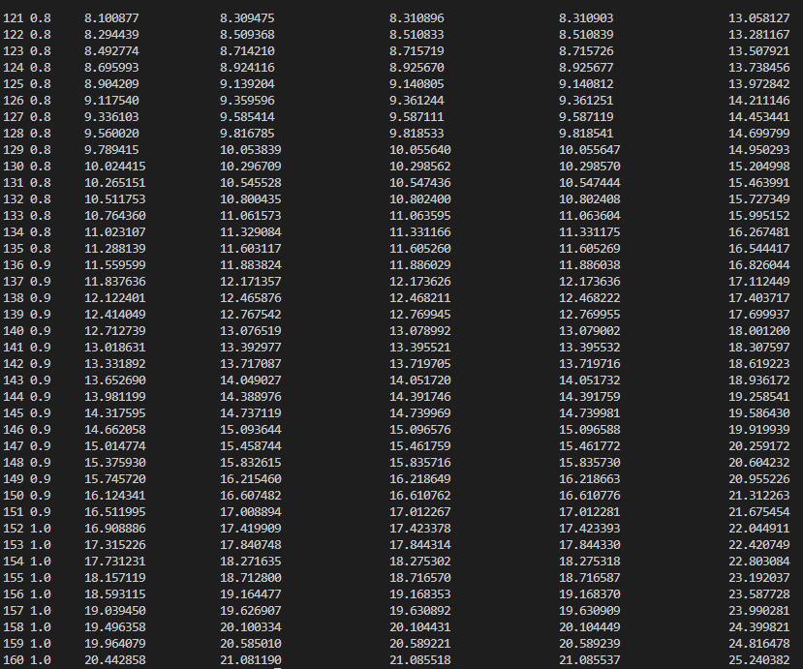

Рисунок 5 – Результаты для 0.00625

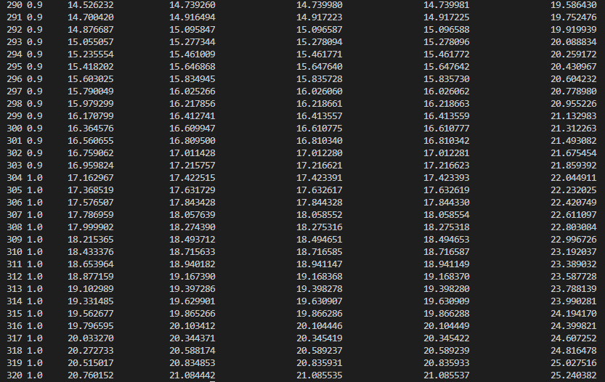

Рисунок 5 – Результаты для 0.003125

# 

**Сопоставление методов**

Для сопоставления методов необходимо вычислить

$Δu= \max_{i}Δu_{i}$, где $Δu_{i}=\left|u_{i}-u_{i}^{*}\right|$

# $u_{i}^{*}$- точное решение

# 

Рисунок 5 – Сопоставление методов

Анализ результатов показывает, что при решении данной задачи метод Рунге-Кутта IV порядка является самым точным, на порядок хуже результаты у метода Рунге-Кутта III порядка. Метод предиктор-корректор точнее метода Эйлера, но намного уступает методам Рунге-Кутта III и IV порядка.

Кроме того, $Δu$ для каждого метода уменьшается с уменьшением шага сетки.

# **Вывод**

Для задачи численного решения дифференциальных уравнений наилучший выбор — использование метода Рунге-Кутта 4-го порядка, который обеспечивает высокую точность при разумных вычислительных затратах. Методы Эйлера и предиктор-корректор могут быть полезны в случае необходимости быстрого приближенного решения, однако их точность ограничена, и для более сложных задач с требуемой высокой точностью предпочтительнее использовать методы Рунге-Кутта.